Nama : Ade Hikmat Pauji Ridwan

Kelas : TIF K 22 KB

NPM: 22552011130

1. Sebutkan dan gambarkan SDLC yg anda ketahui ?

Jawab:

SDLC (system development life cycle) adalah proses sistematis dalam pengembangan perangkat lunak unutk merancang, membangun dan mengimplementasikan perangkat lunak, dengan tujuan untuk menghasilkan perangkat lunak berkualitas tinggi dengan efisien dan efektif.

Beberapa metode SDLC:

1. Waterfall

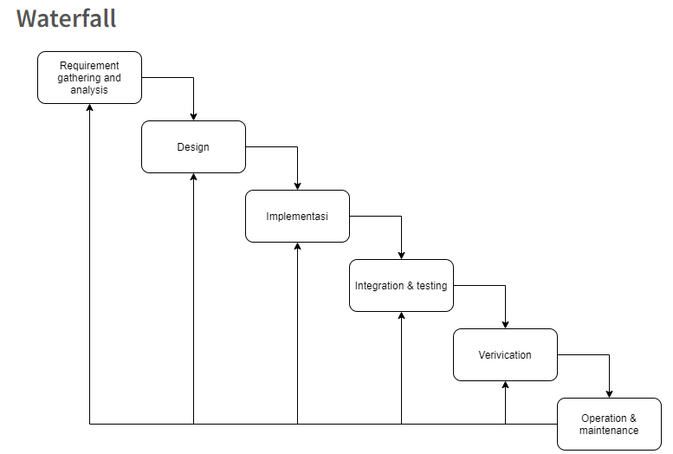

Model SDLC Waterfall adalah pendekatan pengembangan perangkat lunak yang linear dan tradisional. Prosesnya mengikuti langkah-langkah berurutan:

1. Perencanaan dan Analisis: Menentukan ruang lingkup dan jadwal proyek dan Menganalisis kebutuhan pengguna dan merinci spesifikasi sistem.
2. Desain: Merancang arsitektur sistem dan mendokumentasikannya.
3. Implementasi: Membangun perangkat lunak berdasarkan desain yang telah disetujui.
4. Uji: Menguji perangkat lunak untuk memastikan sesuai dengan spesifikasi.
5. Deployment: Membawa perangkat lunak ke lingkungan produksi.
6. Pemeliharaan: Memperbaiki bug dan melakukan pemeliharaan setelah implementasi.
7. Prototype

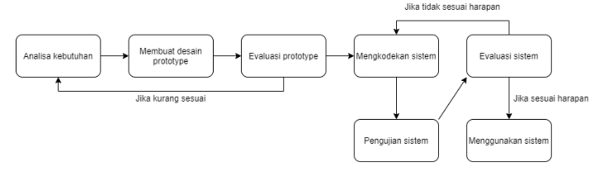

SDLC Prototype adalah model pengembangan perangkat lunak yang melibatkan pembuatan prototipe awal untuk evaluasi pengguna. Langkah-langkahnya:

1. Perencanaan: Menentukan tujuan proyek.
2. Pengembangan Prototipe: Membuat versi awal sistem.
3. Evaluasi Prototipe: Mengumpulkan umpan balik pengguna.
4. Revisi dan Perbaikan: Menyesuaikan prototipe berdasarkan umpan balik.
5. Implementasi: Membangun sistem berdasarkan prototipe yang disetujui.
6. Uji: Memastikan kepatuhan sistem terhadap kebutuhan.
7. Deployment: Menerapkan perangkat lunak ke lingkungan produksi.
8. Pemeliharaan: Memperbaiki bug dan melakukan pemeliharaan rutin.
9. Agile

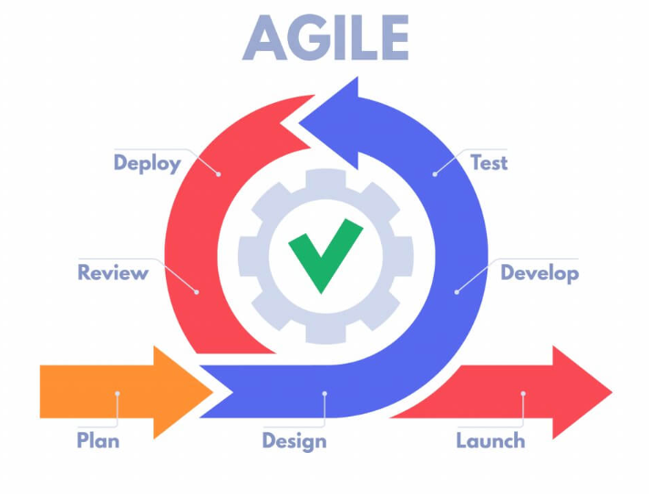

SDLC Agile adalah pendekatan pengembangan perangkat lunak yang:

1. Perencanaan: Menetapkan tujuan dan merencanakan iterasi pendek (sprint).
2. Analisis dan Desain: Identifikasi kebutuhan dan rancang fungsionalitas.
3. Implementasi: Membangun perangkat lunak berdasarkan desain.
4. Uji: Melibatkan pengujian kontinu untuk memastikan kualitas.
5. Evaluasi: Tim mengevaluasi hasil pengembangan pada akhir setiap iterasi.
6. Pengiriman: Serahkan produk yang dapat digunakan kepada pengguna.
7. Retrospektif: Evaluasi kinerja dan proses untuk perbaikan.

Model ini bersifat iteratif dan responsif, memungkinkan adaptasi cepat terhadap perubahan kebutuhan pengguna.

1. Ap aitu RPL ?

Jawab:

Rekayasa Perangkat Lunak adalah proses pembuatan, pengujian, dan pemeliharaan perangkat lunak. Ini melibatkan perancangan, pengembangan, dan pengelolaan proyek dengan tujuan menghasilkan perangkat lunak yang andal dan memenuhi kebutuhan pengguna. Aktivitas utamanya termasuk merancang, menguji, dan memelihara kode komputer, serta manajemen proyek untuk memastikan progres yang efisien. Kolaborasi tim dan dokumentasi juga kunci dalam proses ini. Tujuannya adalah menciptakan perangkat lunak yang dapat diandalkan, efisien, dan mudah dipelihara.

1. Contoh kasus: saya memiliki client dan diminta dibuatkan aplikasi skala kecil tp dengan waktu pengerjaan yg cepat karena butuh segera. SDLC apa yg cocok digunakan? Berikan alasannya  
   Jawab:

Menurut saya yang metode Agile lebih cocok untuk kasus ini di karnakan metode ini fokus pada iterasi sehingga sangat cocok pada kasus ini.

1. Jelaskan perbedaan FR dan NFR? Berikan contohnya  
   Jawab:

FR (fungsional requirement) adalah spesifikasi mengenai apa yang seharusnya dilakukan oleh sistem atau perangkat lunak.

Contoh : Sistem Informasi Parkir belum mencatat dan mengelola data kendaraan masuk dan keluar dari area parkir.

NFR (non fungsional requirement) adalah spesifikasi terkait atribut atau karakteristik tertentu yang tidak terkait langsung dengan fungsionalitas sistem.

Contoh : Security aplikasi menggunakan encryption pada data sensitip pengguna.

1. Apa yg dimaksud dgn kebutuhan?  
   Jawab:  
   kebutuhan adalah spesifikasi untuk mencapai suatu tujuan.